附件2
“通信大数据行程卡”服务操作流程

第一步：通过微信扫描下方“二维码”进入查询系统。
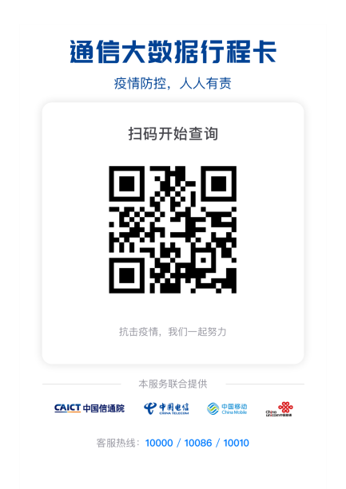

第二步：输入手机号，点击“获取验证码”。
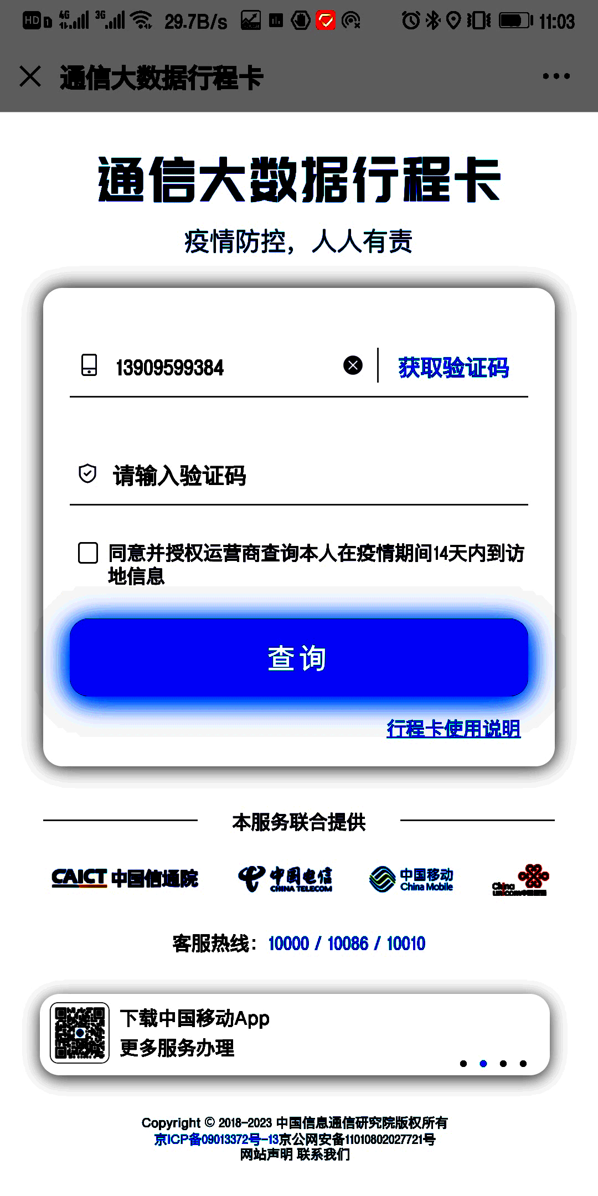


第三步：在收到的手机短信中找到“验证码”。
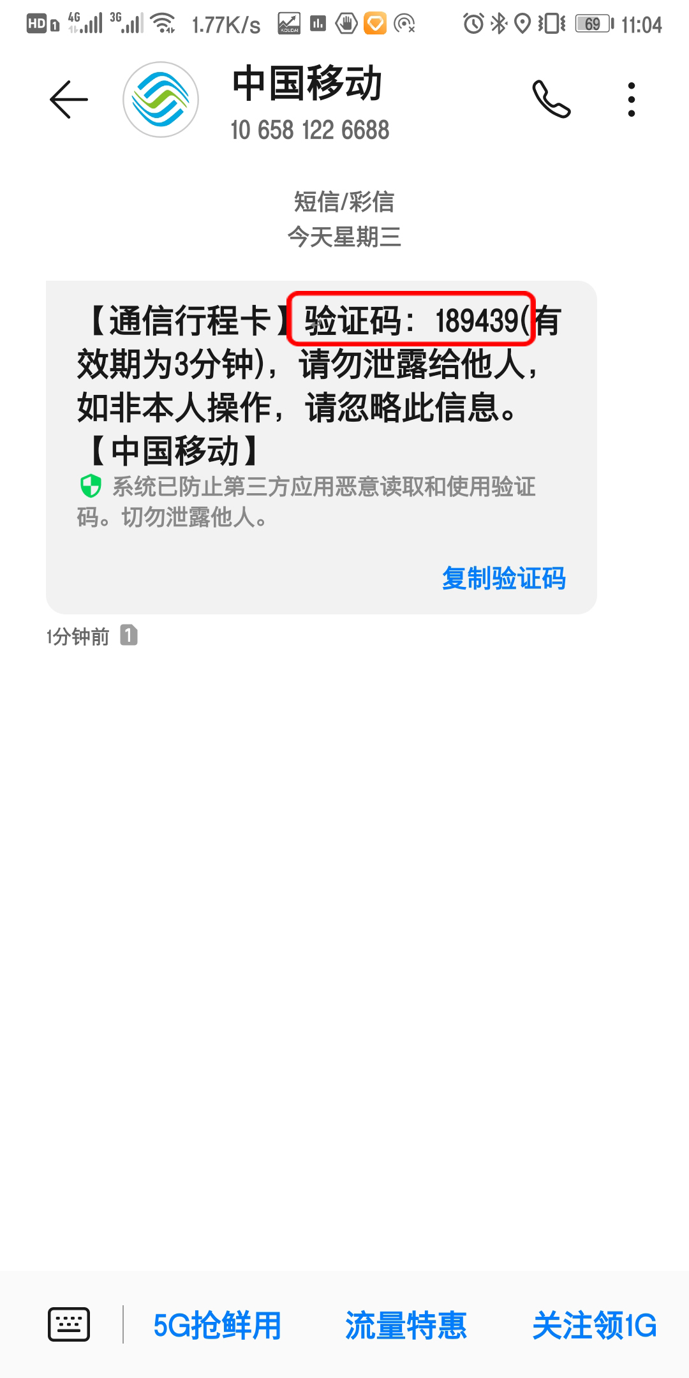

第四步：输入“验证码”。
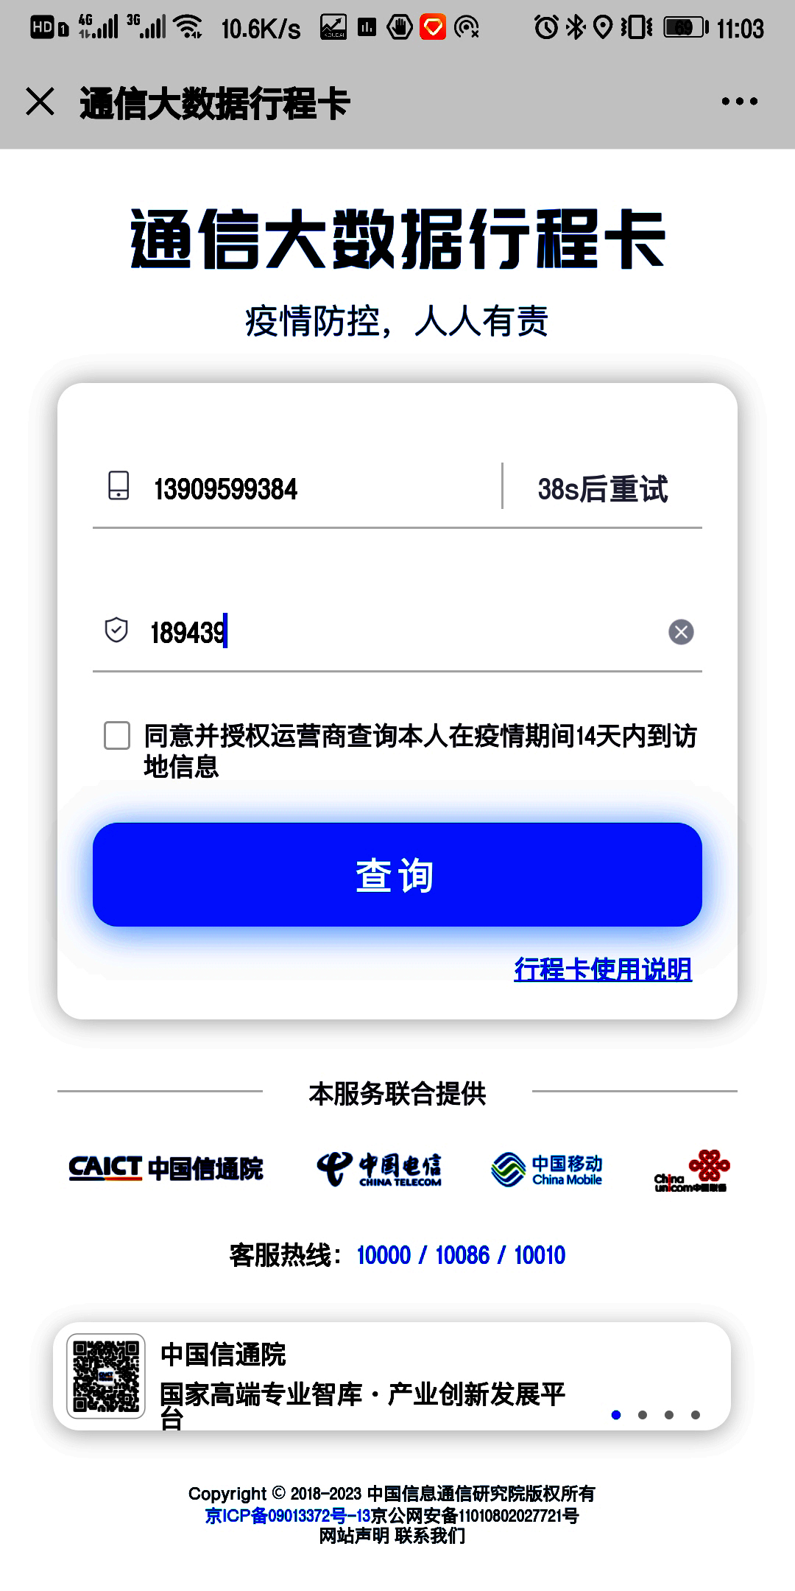

第五步：点击“¨”勾选“同意并授权运营商查询本人在疫情期间14天内到访地信息”。
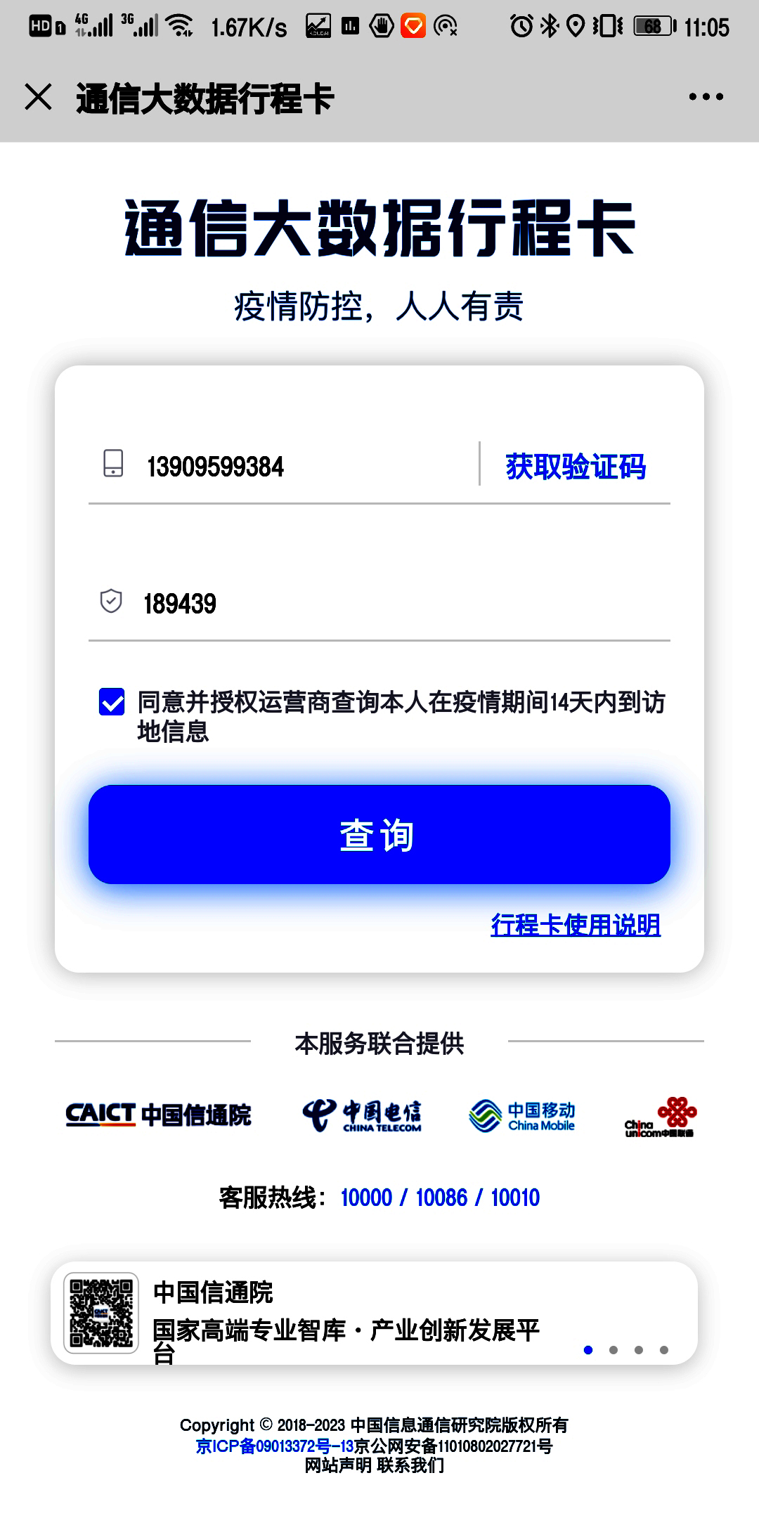

第六步：点击“查询”。

第七步：将查询结果“截屏”保存备查。
